Додаток

до рішення Київської міської ради

від _____________ № _____________

**План-схема**

**до дозволу на розроблення проєкту землеустрою щодо відведення земельної ділянки**

|  |  |
| --- | --- |
| клопотання | **від 12.11.2024№ 201908981** |
| код земельної ділянки | **85:783:0005** |
| юридична/фізична особа | **ТОВАРИСТВО З ОБМЕЖЕНОЮ ВІДПОВІДАЛЬНІСТЮ «ЛАЙФСЕЛЛ»** |
| адреса земельної ділянки | **м. Київ, р-н Оболонський, перетин Литовського проспекту та вулиці Дніпроводської** |
| вид землекористування | **оренда** |
| вид використання  земельної ділянки | **для розміщення технічних засобів та/або споруд електронних комунікацій** |
| орієнтовний розмір | **0,0020 га** |

**[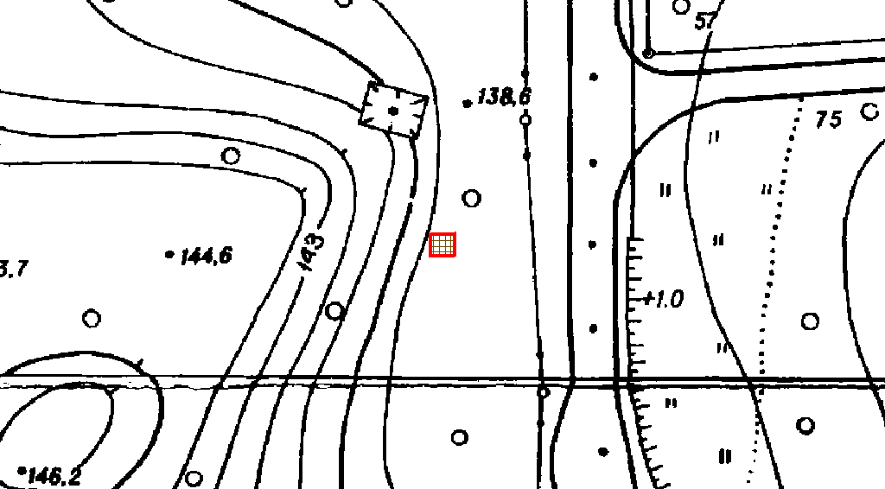](plan_schema)**

|  |  |
| --- | --- |
| Київський міський голова | Віталій КЛИЧКО |